
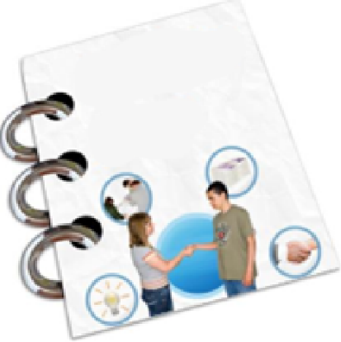
qorshaha ootisim

Dulmarka xeelada ootisimka Camden
2025 ilaa 2030


Xeeladu waa sida qorshaha - xeeladan waxey ku saabsantahay in Camden looga dhigo meel u fiican dadka qaba ootisimka

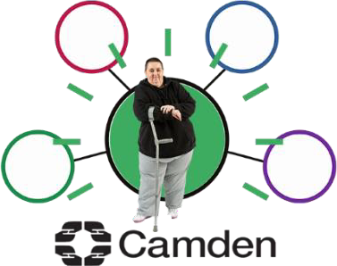
Waxaan rabnaa in
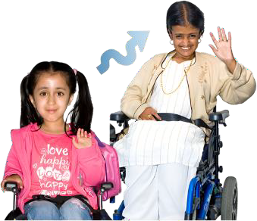
- aan Camden uga dhigno dadka ootisimka qaba iyo dhimirkoodu duwanyahay mid soo-dhoweyn leh.

- aan ka caawino dadka da'ooda kala duwan ay ku noolaadaan nolol wanaagsan

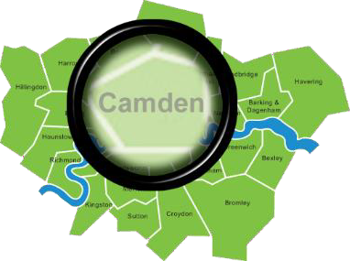
- aan xaqiijino dadka ootisimka qaba ee nala degan iney ku raaxeysan karaan waxwalbo ay Camden bixineyso

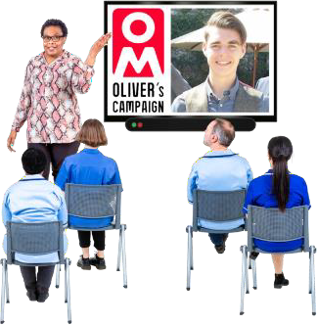
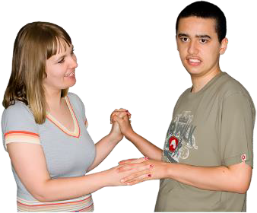
- aan u dabaal-dagno dadka ootisimka qaba iyo meelaha ay ku wanaagsanyihiin

- aan adeegyada wax ka barno sifo ay u fahmaan ootisimka

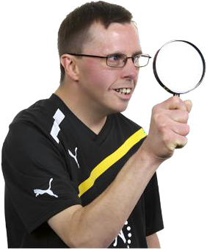
- aan helno saxnana sheeyaasha nolosha ku adkeeya dadka nala degan ee ootisimaka qaba


- iyo aan kala shaqeyno dadka qaba ootisimka iyo kuwa dhimirkoodu duwanyahay qorshahayaga



Xeelada ootisimka ee Camden waxey leedahay 7 meelood oo muhiim ah

- helida macluumaad waadax ah markaad u baahantahay

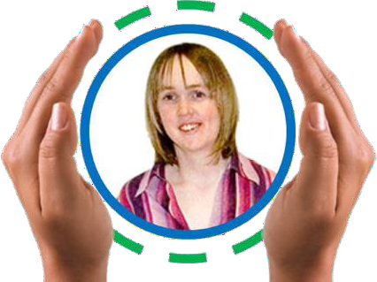
- caafimaad iyo badqab ku joogida



- dareemida wada-xiriir



- taageerada saxda ah xiliga saxda ah

- lagaa taakuleeyo isbedellada nolosha


- shaqaale xog-ogaal u ah ootisimka


- iyo cadaalad iyo kamid-ahaansho



Wixii macluumaad dheeraad ah, fadlan eeg qorshahayaga fulineed - tani kuma baxdo akhriska fudud

